Электрофизические свойства порошков многощелочных
оксидных бронз вольфрама

Т.И. Дробашева¹, С.Б. Расторопов²
¹Донской государственный технический университет
²Южный федеральный университет, Ростов-на-Дону

Аннотация: Представлены данные экспериментального исследования электрической проводимости и термо-ЭДС мелкокристаллических порошков нестехиометрических многощелочных оксидных вольфрамовых бронз M_{x}′M_{y}′′WO₃. Электрическая проводимость вольфрамовых бронз изучена в термоциклах 295-745К в вакууме. Отмечено, что все образцы бронз после термообработки являются электронными полупроводниками п-типа. Электропроводность порошков бронз натрия, калия после термообработки возросла в десятки раз. В этих условиях максимальное значение электропроводности наблюдается у бронзы Na_{0.70}WO₃. Установлено взаимное влияние нестехиометрии субоксидов вольфрама и химического состава, электрофизических свойств многощелочных бронз вольфрама.
Ключевые слова: электрическая проводимость, порошок, многощелочная вольфрамовая бронза, термо-ЭДС, нестехиометрия, субоксид вольфрама.

Щелочные оксидные бронзы вольфрама (ЩОБВ) и других переходных металлов представляют перспективные материалы современной техники, в том числе наноструктурного типа[1, 2].
С ними сходны оксиды вольфрама постоянного и переменного состава – WO₃, WO_{3–x}. Эти соединения обладают интересными физикохимическими свойствами, используются в технике, например, катализаторы, сенсоры, электрохромные индикаторы, электродные и эмиссионные материалы [3-5]. Следует подчеркнуть многообразие видов электрической проводимости, антикоррозионную, термическую стойкость этих сложных оксидов [6, 7]. Целесообразно комплексное рассмотрение влияния ряда факторов – химического состава, кристаллической структуры (размерности), степени измельчения образцов на электрофизические свойства бронз [8-11].
В работе представлены результаты экспериментального исследования электрической проводимости мелкокристаллических порошков ЩОВБ с одним и двумя катионами Li⁺ – Cs⁺ в термоциклах 295-745-295К. Проведена корреляция значений зарядовой плотности W^{n+} бронз и субоксидов WO_{3–x}, что позволяет установить генетическую связь нестехиометрического характера этих соединений. Способ получения бронз, анализ химического состава, кристаллохимическая идентификация и физикохимические свойства образцов даны в [1, 6, 7].
Электропроводность мелкодисперсных кристаллов ЩОВБ представляет большой интерес ввиду сложности выращивания крупных монокристаллов и возможности использования спрессованных, спеченных порошков. Последние мало изучены для M_{x}WO₃ и M_{x}′M_{y}′′WO₃ (М – щелочной металл, Э – W⁶⁺). Авторы попытались по возможности восполнить этот пробел.
Измерения электропроводности и термо-ЭДС проведены на таблетированных образцах в вакууме 1,33–1,33⋅10^{–2}Па при 295-745К методом компенсации на постоянном токе на установке [12] в циклах с интервалом 450°С. Определение величины и знака термо-ЭДС выполнены в том же кварцевом термостатированном сосуде.
Кристаллы бронз тонко измельчали в агатовой ступке в течение фиксированного времени. Таблетки диаметром ∼ 5 мм, высотой 4,5 мм формовали под давлением 250 кгс⋅см^{–2} без введения связующих. Размер частиц микрокристаллов бронз установлен методом оптической микроскопии (Neophot, Jena). Диаметр зерен составлял, в среднем, 10^{–7}–10^{–5} м. Относительная ошибка измерений 2-3%. Результаты исследования электрофизических свойств ЩОВБ представлены в таблицах №№1-3 и на рисунке.
Применение порошкообразных поликристаллических материалов с размерами частиц 1 мкм – 1 нм отвечает различным типам тонкости помола [13-16]. Исследованные нами образцы ЩОВБ относятся к поликристаллическим порошкам средней и субмикронной тонкости. По данным [16], удельная поверхность порошка К_{0.26}WO₃, полученного растиранием монокристаллов, 7 м² ⋅ г^{–1}, размер частиц превышает 100 нм. Каталазная активность бронз К_{х}Li_{y}WO₃ гексагональной нанокристаллической структуры выше, чем крупнозернистых образцов. ЩОВБ проявляют каталитическую активность в глубоком обессеривании нефтепродуктов [16].
Исследования вольфрамовых полидисперсных бронз натрия, цезия приведены в работах [13-15]. Современная технология помола и фракционного разделения порошков позволяет достигать тонкого измельчения и разделения порошков с размером частиц от 2 до 100 мкм, как например, в НТК «Активатор» [2012: www.activator.ru].
Таким образом, тема настоящего исследования – влияние термообработки мелкокристаллических порошков многощелочных оксидных бронз вольфрама на их электрофизические свойства – является актуальной.
В табл. №1 представлены данные измерения в вакууме электропроводности порошков 16 составов моно- и двущелочных ОВБ пяти щелочных металлов кубической, тетрагональной, гексагональной структуры при спекании от 295 до 745К с последующим охлаждением до 295К. После термообработки значения удельной электропроводности σ образцов найдены в пределах 3.4–55.6 (Ом⋅см)^{–1}. На рисунке представлена температурная зависимость удельной электропроводности ЩОВБ в термоциклах «нагрев-охлаждение» (вакуум). Ход кривых нагревания соответствует полупроводниковому п-типу проводимости.
Наибольшие значения σ найдены у кубических бронз Na_{x}WO₃, у тетрагональных она на порядок ниже, что коррелирует с изменением σ монокристаллов натриевых бронз [9, 17]. Аномально высокая σ у Na_{0.70}WO₃, приведенная также Д. Гудинафом, П. Хагенмюллером [9, 18], объясняется, по их данным, наличием в элементарной ячейке бронзы удвоений октаэдров по ребрам. Это удвоение WO₆ приводит к разупорядочению ионов О^{2–}, сдвигу их от идеальных позиций.
Таблица №1
Электропроводность поликристаллических щелочных бронз вольфрама в термоциклах 295-745-295К
Исходный состав и структура бронз | n+  (W^{n+}) | σ  (Ом⋅см)^{–1} | Исходный состав и структура бронз | n+  (W^{n+}) | σ  (Ом⋅см)^{–1}
Na_{0.92}WO₃  Кубическая | 5.08 | 55.6 | Rb_{0.3}WO₃  Гексагональная | 5.70 | 20.9
Na_{0.70}WO₃  Кубическая | 5.30 | 227.3 | Cs_{0.32}WO₃  Гексагональная | 5.68 | 13.9
Na_{0.56}WO₃  Кубическая | 5.44 | 46.3 | Rb_{0.32}Na_{0.01}WO₃  Гексагональная | 5.67 | 13.9
Na_{0.38}WO₃  Тетрагональная | 5.62 | 3.4 | Rb_{0.29}K_{0.03}WO₃  Гексагональная | 5.68 | 23.3
Li_{0.36}WO₃  Кубическая | 5.64 | 10.0 | Rb_{0.16}K_{0.12}WO₃  Гексагональная | 5.72 | 11.1
K_{0.45}WO₃  Тетрагональная | 5.55 | 27.5 | Cs_{0.20}K_{0.11}WO₃  Гексагональная | 5.69 | 29.4
Na_{0.62}Li_{0.06}WO₃  Кубическая | 5.32 | 32.6 | Cs_{0.20}Rb_{0.10}WO₃  Гексагональная | 5.70 | 5.3
Na_{0.9}Rb_{0.02}WO₃  Кубическая | 5.08 | 38.2
Na_{0.32}K_{0.3}WO₃  Тетрагональная | 5.38 | 35.3

Металлический характер электрической проводимости монокристаллов щелочных бронз Li–Rb рассматривается Гудинафом и соавторами на основе зонной структуры и наличия делокализованных электронов в верхней зоне [18].
Спеченные двущелочные ОВБ сходны по проводимости с монобронзами, кроме цезиево-рубидиевых (табл. №1). Все образцы – проводники п-типа в диапазоне 295-745К. Основной особенностью физикохимии оксидов вольфрама и щелочных бронз являются
а)
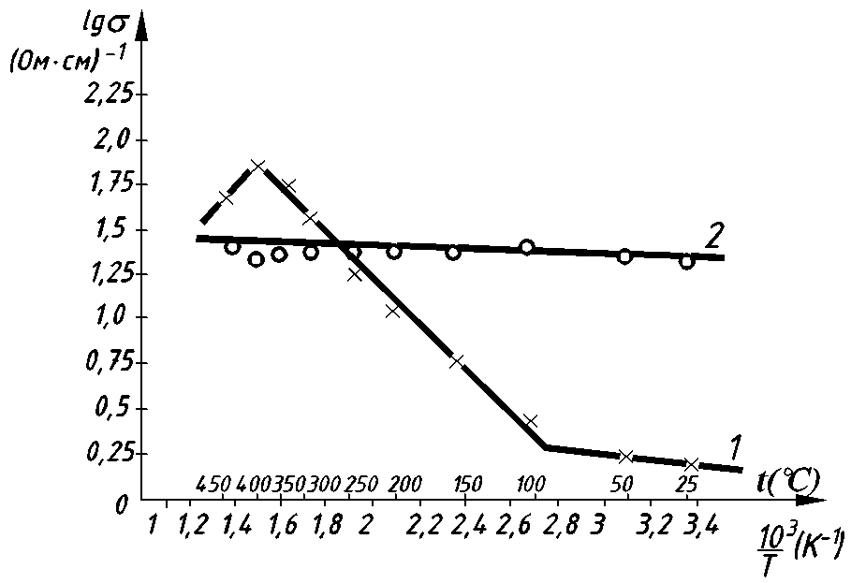
б)
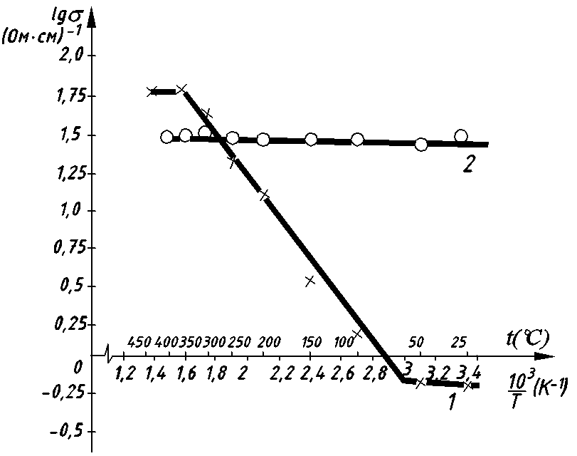
в)
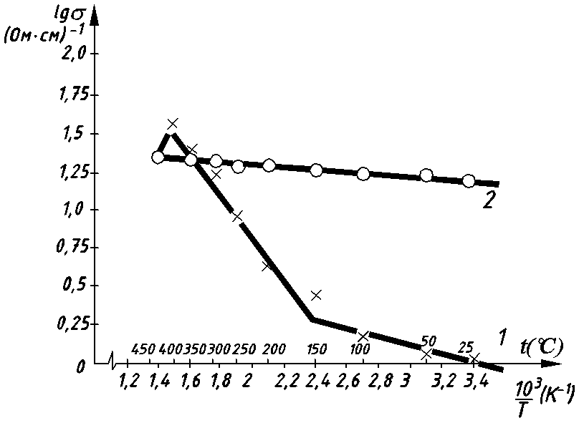
Рисунок. Температурная зависимость удельной электропроводности в циклах 1 – нагрев, 2 – охлаждение бронз (вакуум):
а) Na_{0.8}WO₃; б) K_{0.45}WO₃; в) K_{0.43}Rb_{0.01}WO₃
кристаллохимические структуры сдвига, определяющие их нестехиометрию [7]. С ними связано смещение октаэдров WO₆ с образованием структур различной нестехиометрии (табл. №№1, 2). Октаэдры WO₆ сильно деформированы, что во многом влияет на электрофизические свойства оксидов и бронз. Ионы Na⁺, Li⁺, K⁺ и др. занимают позиции в каналах и пустотах бронз, при этом в А_{х}WO₃ x теоретически может быть от 0 до 1. Внедрение этих ионов не нарушает химических связей в ковалентно-ионной структуре твердого тела, осуществляя лишь формирование симметрии кристаллов. Устойчивость и гомогенность субоксидов вольфрама обеспечивается соединениями WO₆–октаэдров, при этом в плоскостях кристаллографического сдвига октаэдры сопрягаются по ребрам, в отличие от основного массива решетки.
Таблица №2
Соотношение составов, электропроводности поликристаллических щелочных бронз и субоксидов вольфрама (295-704)К [7, 11, 20. 22]
Состав многощелочных оксидных вольфрамовых бронз и их W^{n+} | W^{n+} | WO_{3–x} |  | σ  (Ом⋅см)^{–1},WO_{3–x}  (295-704)K
${\text{Na}}_{0\text{.}7}\overset{5\text{.}\text{30}}{{\text{WO}}_{3}}$; ${\text{Na}}_{0\text{.}\text{62}}{\text{Li}}_{0\text{.}\text{06}}\overset{5\text{.}\text{32}}{{\text{WO}}_{3}}$;  $${\text{Na}}_{0\text{.}\text{65}}K_{0\text{.}\text{05}}\overset{5\text{.}\text{30}}{{\text{WO}}_{3}}$$ | 5.32 | W₃O₈ | WO_{2.66}
${\text{Na}}_{0\text{.}\text{56}}\overset{5\text{.}\text{44}}{{\text{WO}}_{3}}$; ${\text{Na}}_{0\text{.}\text{32}}K_{0\text{.}\text{30}}\overset{5\text{.}\text{38}}{{\text{WO}}_{3}}$ | 5.44 | W₁₈O₄₉ | WO_{2.72} | (1.58-5.01)⋅10^{–6}
$$K_{0\text{.}\text{45}}\overset{5\text{.}\text{55}}{{\text{WO}}_{3}}$$ | 5.53 | W₁₇O₄₇ | WO_{2.77}
${\text{Na}}_{0\text{.}\text{38}}\overset{5\text{.}\text{62}}{{\text{WO}}_{3}}$; ${\text{Li}}_{0\text{.}\text{36}}\overset{5\text{.}\text{64}}{{\text{WO}}_{3}}$; ${\text{Cs}}_{0\text{.}\text{20}}K_{0\text{.}\text{11}}\overset{5\text{.}\text{69}}{{\text{WO}}_{3}}$ | 5.60 | W₅O₁₄ | WO_{2.80}
${\text{Rb}}_{0\text{.}\text{30}}\overset{5\text{.}\text{70}}{{\text{WO}}_{3}}$; ${\text{Cs}}_{0\text{.}\text{32}}\overset{5\text{.}\text{68}}{{\text{WO}}_{3}}$; ${\text{Rb}}_{0\text{.}\text{16}}K_{0\text{.}\text{12}}\overset{5\text{.}\text{72}}{{\text{WO}}_{3}}$; ${\text{Rb}}_{0\text{.}\text{29}}K_{0\text{.}\text{03}}\overset{5\text{.}\text{68}}{{\text{WO}}_{3}}$;  $${\text{Rb}}_{0\text{.}\text{32}}{\text{Na}}_{0\text{.}\text{01}}\overset{5\text{.}\text{67}}{{\text{WO}}_{3}}$$ | 5.80 | W₂₀O₅₈ | WO_{2.90} | (1.26-7.94)⋅10^{–7}
При уменьшении размеров зерен в поликристаллических оксидах вольфрама поверхностные свойства начинают преобладать над объемными, образуются пленки с другим соотношением атомов, чем в остове материала. Повышение температуры и прогрев ведет к постепенному объединению зёрен в микрокристаллы, которые благодаря мостиковым связям W–O–W образуют пространственную сетку спеченных агрегатов. Удельная поверхность пленки при этом существенно уменьшается.
Сопоставление результатов измерения электропроводности порошков спеченной бронзы Na_{0.65}WO₃ при 650К в атмосферных условиях [8] с нашими данными свидетельствует о значительном влиянии О₂ на химический состав поверхности частиц бронз при термообработке, приводящем к росту сопротивления в тысячи раз. В тех же условиях значительное различие есть и у спрессованной бронзы Na_{0.9}WO₃ [8]. Исследованные нами термограммы бронз Na_{0.68}WO₃ и Na_{0.37}WO₃ [6] подтверждают их разложение при 500-536°C (вакуум).
В табл. №2 нами прослежена корреляция химического состава, электропроводности поликристаллических порошков бронз и субоксидов вольфрама при значениях зарядовой электронной плотности вольфрама n+=5.33–5.80 [19, 20, 22], что демонстрирует влияние кристаллохимического сдвига в качестве структурного и физикохимического принципа, общего для этого вида неорганических материалов. Представленные в табл. №2 16 составов бронз очень близки по п+ к пяти оксидам гомологических рядов типа «фаз Магнели» с различным х в W_{n}O_{3n–x}, что указывает на генетическое родство молекулярных видов фаз. Это подтверждает также характер их полупроводниковой электрической проводимости электронного п-типа. Следует отметить, что вхождение второго щелочного иона в состав ЩОВБ не меняет данной закономерности. Таким образом, можно предположить, что наличие дефицита кислорода вольфрам-кислородных структур переменного состава, характерное для оксидов переходных металлов – W, Mo, Nb, Ta, Re с незавершенным nd-подуровнем, определяет их функциональные свойства.
Полученные экспериментальные результаты дополнены данными табл. №3 значений коэффициента термоэлектродвижущей силы ЩОВБ при 295К. Все значения α отрицательны, что также подтверждает электронный тип проводимости порошков бронз [21].
Таблица №3
Коэффициенты термо-ЭДС бронз и оксида вольфрама (295К)
Формула соединения | α (коэффициент термо-ЭДС), – мВ⋅град^{–1} | Вид образца
Na_{0.92}WO₃ | 0.015 | Монокристалл
Na_{0.92}WO₃ | 0.006 | Прессованный порошок
Na_{0.70}WO₃ | 0.07 | Прессованный порошок
Na_{0.56}WO₃ | 0.002 | Монокристалл
K_{0.41}Li_{0.05}WO₃ | 0.10 | Прессованный порошок
WO₃ | 0.10-0.12 | Прессованный порошок

Характерной особенностью оксидов вольфрама является сдвиг зарядовой электронной плотности W(n+) при внешних воздействиях с изменением электрофизических свойств и нестехиометрии. Проведенное исследование показало значительное, в десятки раз, возрастание электропроводности бронз натрия, калия в режиме термообработки. У двущелочных бронз этот рост несколько ниже. В атмосферных условиях эффективность воздействия термообработки бронзы Na_{0.9}WO₃ в 500 раз ниже, чем в вакууме [8]. Процесс спекания изменяет начальное содержание кислорода в микрокристаллах порошков бронз, что влияет на число внешних 5d-электронов W^{n+}, степень их локализации и электрофизические характеристики образцов [20, 23].
С. Бурачас с сотрудниками в ОАО «Северные кристаллы» (Апатиты), установили, что поглощение излучения и окраска кристаллов PbWO₄ зависят от характера нестехиометрии и дефицита кислорода в химическом составе материала. Это помогло объяснить чувствительность вольфрамата свинца к термическому отжигу, ионизирующему облучению и радиационному окрашиванию, зависящему от температуры нагрева вольфрамата свинца при его облучении [20]. Эта модель была использована на практике при производстве партий сцинтилляторов и позволила значительно увеличить квантовый выход и уменьшить разброс их параметров.
На основе полученных результатов можно сделать вывод об определяющем влиянии зоны нестехиометрии полимерного каркаса структуры поликристаллических порошков многощелочных оксидных вольфрамовых бронз на их электропроводность и другие электрофизические свойства, что позволяет рекомендовать эти неорганические материалы для применения в качестве электрохромных, сенсорных приборов, катализаторов, антикоррозионных покрытий металлов.

Литература
1. Дробашева Т.И., Спицын В.И. Вольфрамовые и молибденовые бронзы с двумя щелочными элементами // Оксидные бронзы. М.: Наука. 1982. с. 40-75.
2. Третьяков Ю.Д., Путляев В.И. Введение в химию твердотельных материалов. М.: МГУ, Наука, 2006. 400 с.
3. Green M., Smith W.C., Weiner J.A. Thin-film electrochromic display based on tungsten bronzes // Thin Solid Films. 1976. V. 38. №1. pp. 89-100.
4. Hanna A.A., Khilla M.A. Electrical properties of semiconductor materials molybdenum and tungsten trioxides // Thermochimica Acta. 1983. V. 65. pp. 311-320.
5. Migas D.B., Shaposhnikov V.L., Rodin V.L., Borisenko V.E. Tungsten oxides. I. Effects of oxygene vacancies and doping on electronic and optical properties of different phases of WO₃ // J. Appl. Phys. 2010. V.108. art. no 093713.
6. Дробашева Т.И., Расторопов С.Б. Термостойкость кислородных щелочных вольфрамовых и молибденовых бронз // Инженерный вестник Дона, 2013, №1 URL: ivdon.ru/magazine/archive/n1y2013/1488/.
7. Дробашева Т.И., Расторопов С.Б. Нестехиометрия и электрохромизм оксидов и многощелочных бронз вольфрама // Инженерный вестник Дона, 2014, №1 URL: ivdon.ru/magazine/archive/n1y2014/2274/.
8. Орнатская З.И. Электрические свойства некоторых сложных вольфрамовых оксидов // Ж. технич. физ. 1957. Т. 27. в.1. С. 132-137.
9. Hagenmuller P. Tungsten bronzes, vanadium bronzes and related compounds // Comprehensive Inorganic Chemistry. Oxford etc.: Pergamon Press, 1973, Chapter 50, pp. 541-554.
10. Bevan D.J.M. Non-stoichiometric compounds // Ibid. pp. 453-540.
11. Li S., Zhai H.-J., Wang L.-S., Dixon D.A. Structural and electronic properties of reduced transition metal oxide clusters, M₃O₈ and M₃O₈– (M=Cr,W), from photoelectron spectroscopy and quantum chemical calculations // J. Phys. Chem. A. 2009. V. 113. №42. pp. 11273-11288.
12. Спицын В.И., Ерофеев Б.В., Коженов К.С., Михайленко И.Е. Установка для измерения электропроводимости и термоэлектродвижущей силы радиоактивных катализаторов // Кинетика и катализ. 1968. Т. 9. С. 456-458.
13. Котванова М.К., Павлова С.С., Ефремова Н.Н. Наноразмерные кристаллы оксидных бронз титана, молибдена, вольфрама как компоненты антикоррозионных покрытий // Изв. ВУЗов. Химия и химич. технология. 2013. Т. 56. В.9. С. 88-91.
14. Zocchi F. A new class of thermionic electron emitters: Cesium tungsten bronzes, Cs_{x}WO₃ // J. Appl. Phys. 1984. V. 56. №10. pp. 2972-2973.
15. Armstrong R.D., Douglas A.F., Williams D.E. A study of the sodium tungsten bronzes for use as electrocatalysts in acid electrolyte fuel cells // Energy Conversion. 1971. V. 11. pp. 7-10.
16. Вакарин С.В., Меляева А.А., Семерикова О.Л, Кондратюк В.С., Панкратов А.А., Плаксин С.В., Поротникова Н.М., Зайков Ю.П., Петров Л.А., Микушина Ю.В., Шишмаков А.Б., Чупахин О.Н. Каталазная активность крупнозернистых и наноразмерных вольфрамовых бронз, полученных электролизом расплавленных солей // Изв. РАН. Сер. химич. 2011. №10. С.1951-1954.
17. Shanks H.R., Sidles P.H., Danielson G.C. Electrical properties of the tungsten bronzes // Nonstoichiometric compounds. Ward R. (Ed.). Advances in chemistry. Washington: Amer. Chem. Soc., 1963, pp. 238-245.
18. Goodenough J.B. Metallic oxides // Progress in Solid State Chemistry. 1971. V. 5. pp. 149-320.
19. Лазарев В.Б., Красов В.Г., Шаплыгин И.С. Электропроводность окисных систем и пленочных структур. М.: Наука, 1979. с. 63-66.
20. Бурачас С.Ф., Васильев А.А., Ипполитов М.С., Манько В.И., Савельев Ю.А., Тамулайтас Г. Влияние кластерных дефектов переменного состава на оптические и радиационные характеристики оксидных кристаллов // Кристаллография. 2007. Т. 52. №6. С. 1124-1130.
21. Словарь-справочник по новой керамике. Киев: Наукова думка. 1991. С. 95.
22. Mohammad A.A. Synthesis, separation and electrical properties of
WO_{3–x} nanopowders via partial pressure high energy ball-milling // Acta Physica Polonica A. 2009. V. 116. №2. pp. 240-244.
23. Mohammad A.A., Gillet M. Phase transformation in WO₃ thin films during annealing // Thin Solid Films. 2002. V. 408. №1-2. pp. 302-309.

References
1. Drobasheva T.I., Spitsyn V.I. Vol’framovye I molybdenovye bronzy s dvumya schelochnymi elementami. Oksidnye bronzy (Oxide bronzes). Moscow, Nauka, 1982, pp. 40-75.
2. Tret’yakov Yu.D., Putlyaev V.I. Vvedenie v Khimiyu tverdofaznykh materialov [An introduction to the chemistry of solid phase materials]. Moscow: MGU, Nauka, 2006. 400 p.
3. Green M., Smith W.C., Weiner T.A. Thin Solid Films. 1976. V. 38. №1. pp. 89-100.
4. Hanna A.A., Khilla M.A. Thermochimica Acta. 1983. 1983. V. 65. pp. 311-320.
5. Migas D.B., Shaposhnikov V.L., Rodin V.L., Borisenko V.E. J. Appl. Phys. 2010. V.108. art. no 093713.
6. Drobasheva T.I., Rastoropov S.B. Inženernyj vestnik Dona (Rus), 2013, №1 URL: ivdon.ru/magazine/archive/n1y2013/1488/.
7. Drobasheva T.I., Rastoropov S.B. Inženernyj vestnik Dona (Rus), 2014, №1 URL: ivdon.ru/magazine/archive/n1y2014/2274/.
8. Ornatskaya Z.I. Zhurnal tekhnicheskoy fiziki. 1957. T. 27. V. 1. pp. 132-137.
9. Hagenmuller P. Tungsten bronzes, vanadium bronzes and related compounds. Comprehensive Inorganic Chemistry. Oxford etc.: Pergamon Press, 1973, Chapter 50, pp. 541-554.
10. Bevan DJ.M. Non-stoichiometric compounds. Ibid. pp. 403-540.
11. Li S., Zhai H.-J., Wang L.-S., Dixon D.A. J. Phys. Chem. A. 2009. V. 113. №42. pp. 11273-11288.
12. Spitsyn V.I., Erofeev B.V., Kozhenov K.S., Mikhaylenko I.E. Kinetika i kataliz. 1968. T. 9. pp. 456-458.
13. Kotvanova M.K., Pavlova S.S., Efremova N.N. Izvestiya VUZ’ov. Khimiya i khimicheskaya tekhnologiya. 2013. T. 56. V. 9. pp. 88-91.
14. Zocchi F. J. Appl. Phys. 1984. V. 56. №10. pp. 2972-2973.
15. Armstrong R.D., Douglas A.F., Williams D.E. Energy conversion. 1971. V.11. pp. 7-10.
16. Vakarin S.V., Melyaeva A.A., Semerikova O.L., Kondratyuk V.S., Pankratov A.A., Plaksin S.V., Porotnikova N.M., Zaykov Yu.P., Petrov L.A., Mikushina Yu.V., Shishmakov A.B., Chupakhin O.N. Izvestiya RAN. Seriya khimicheskaya. 2011. №10. pp. 1951-1954.
17. Shanks H.R., Sidles P.H., Danielson G.C. Electrical properties of the tungsten bronzes. Nonstoichiometric compounds. Ward R. (Ed.). Advances in chemistry. Washington, Amer. Chem. Soc., 1963, pp. 238-245.
18. Goodenough J.B. Progress in Solid State Chemistry. 1971. V. 5. pp. 149-320.
19. Lazarev V.B., Krasov V.G., Shaplygin I.S. Elektroprovodnost’ okisnykh sistem i plyonochnykh structur [Electrical conductivity of oxide systems and film structures]. Moscow, Nauka, 1982, pp. 63-66.
20. Burachas S.F., Vasil’ev A.A., Ippolitov M.S., Man’ko V.I., Savel’ev Yu.A., Tamulaytis G. Krystallografia. 2007. T. 52. №6. pp. 1124-1130.
21. Slovar’-spravochnik po novoy keramike [Dictionary-handbook on advanced ceramics]. Kiev: Naukova dumka, 1991. p. 95.
22. Mohammad A.A. Acta Physica Polonica A. 2009. V. 116. №2. pp. 240-244.
23. Mohammad A.A., Gillet M. Thin Solid Films. 2002. V. 408. №1-2. pp.302-309.

